**Контрольная работа. 1 класс. 1 полугодие 2018-19 учебный год.**

**Фамилия_______________________ Имя ___________________Класс_____________**

**1 вариант**

**1) Прочитай текст и спиши 1-е предложение.**

Иван, Вова и Галина были на реке. Иван и Вова ловили рыбу. У Володи караси, а у Вани налим. Они дружно ловили рыбу. Галя варила суп, а потом кормила друзей.

________________________________________________________________________________________________________________________________________________________________________________________________________________

**2) Ответь на вопросы.**

- Кого поймал Иван?

- Кого поймал Владимир?

Подчеркни ***красным цветом*** в тексте, кого поймал Иван, а ***синим цветом*** – кого поймал Владимир.

**3) Составь звуковую модель слова караси,** поставь ударение.

|  |  |  |  |  |  |
| --- | --- | --- | --- | --- | --- |
|  |  |  |  |  |  |

**4) Прочитай названия предметов, подчеркни лишнее слово в каждой группе.**

**а)** щука, сом, кот, карась;

**б)** белка, сельдь, волк, лиса;

**в)** Иван, Владимир, Вадим, Галина.

**5) Запиши цифрами, сколько рыбок нарисовал художник на каждой картинке.**

[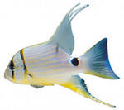](http://images.yandex.ru/yandsearch?text=%D0%BA%D0%B0%D1%80%D1%82%D0%B8%D0%BD%D0%BA%D0%B8%20%D1%80%D1%8B%D0%B1%D0%BE%D0%BA&noreask=1&img_url=http://img-fotki.yandex.ru/get/5907/svetlera.4c1/0_68c64_7a220201_S.jpg&pos=12&rpt=simage&lr=213)

[](http://images.yandex.ru/yandsearch?text=%D0%BA%D0%B0%D1%80%D1%82%D0%B8%D0%BD%D0%BA%D0%B8%20%D1%80%D1%8B%D0%B1%D0%BE%D0%BA&noreask=1&img_url=http://img-fotki.yandex.ru/get/5907/svetlera.4c1/0_68c64_7a220201_S.jpg&pos=12&rpt=simage&lr=213)

[](http://images.yandex.ru/yandsearch?text=%D0%BA%D0%B0%D1%80%D1%82%D0%B8%D0%BD%D0%BA%D0%B8%20%D1%80%D1%8B%D0%B1%D0%BE%D0%BA&noreask=1&img_url=http://img-fotki.yandex.ru/get/5907/svetlera.4c1/0_68c64_7a220201_S.jpg&pos=12&rpt=simage&lr=213)

[](http://images.yandex.ru/yandsearch?text=%D0%BA%D0%B0%D1%80%D1%82%D0%B8%D0%BD%D0%BA%D0%B8%20%D1%80%D1%8B%D0%B1%D0%BE%D0%BA&noreask=1&img_url=http://img-fotki.yandex.ru/get/5907/svetlera.4c1/0_68c64_7a220201_S.jpg&pos=12&rpt=simage&lr=213)

[](http://images.yandex.ru/yandsearch?text=%D0%BA%D0%B0%D1%80%D1%82%D0%B8%D0%BD%D0%BA%D0%B8%20%D1%80%D1%8B%D0%B1%D0%BE%D0%BA&noreask=1&img_url=http://img-fotki.yandex.ru/get/5907/svetlera.4c1/0_68c64_7a220201_S.jpg&pos=12&rpt=simage&lr=213)

[](http://images.yandex.ru/yandsearch?text=%D0%BA%D0%B0%D1%80%D1%82%D0%B8%D0%BD%D0%BA%D0%B8%20%D1%80%D1%8B%D0%B1%D0%BE%D0%BA&noreask=1&img_url=http://img-fotki.yandex.ru/get/5907/svetlera.4c1/0_68c64_7a220201_S.jpg&pos=12&rpt=simage&lr=213)

[](http://images.yandex.ru/yandsearch?text=%D0%BA%D0%B0%D1%80%D1%82%D0%B8%D0%BD%D0%BA%D0%B8%20%D1%80%D1%8B%D0%B1%D0%BE%D0%BA&noreask=1&img_url=http://img-fotki.yandex.ru/get/5907/svetlera.4c1/0_68c64_7a220201_S.jpg&pos=12&rpt=simage&lr=213)

**6) Найди закономерность. Запиши цифрой, сколько рыбок должно быть на следующей картинке.**

**7) Ваня поймал 4 налима и 2 щуки. Сколько всего рыб поймал Ваня?**

|  |  |  |  |  |
| --- | --- | --- | --- | --- |
|  |  |  |  |  |

*Решение:*

*Ответ:*

**Дополнительная часть.**

**8) Обведи кружком первое слагаемое. 5 + 3 = 8**

**9) Вычисли: 4 – 4 = 8 + 0 = 7 + 2 =**

**8 – 3 = 6 – 0 = 9 – 1 =**

**10) Отметь значком рыбу.**

воробей щука

заяц таракан

**11) Соедини линией слово с частью тела.**

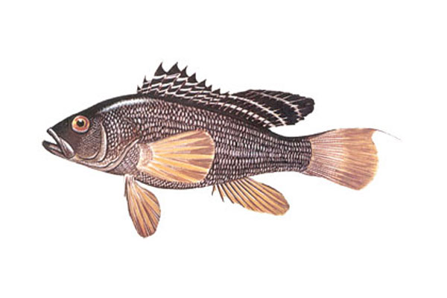 **Рот**

**Голова**

**Плавники**

**Хвост**

**Туловище**

**Жабры**